
Zarządzenie nr 4/2021
Burmistrza Gminy i Miasta Węgliniec z dnia 08.01.2021r.
w sprawie ustalenia ograniczeń w zaciąganiu zobowiązań i dokonywaniu wydatków jednostek budżetowych Gminy Węgliniec.
Na podstawie art. 30 ust. 2 pkt 4 ustawy z dnia 8 marca 1990. o samorządzie gminnym ( t.j. Dz. U. z 2020r., poz. 713 z późn.zm.), art. 46 ust. 2 ustawy z dnia 27 sierpnia 2009r. o finansach publicznych (t.j. Dz. U. z 2019r. poz.869 z późn.zm) Burmistrz Gminy i Miasta Węgliniec zarządza, co następuje:

S I
- Ustala się, że plan finansowy jednostek ustalony Zarządzeniem Burmistrza nr 2/2021 z dnia 08 stycznia 2021r. na podstawie Uchwały Rady Miejskiej nr 469/XXIX/20 z dnia 30 grudnia 2020roku w sprawie budżetu Gminy Węgliniec na rok 2021 stanowi nieprzekraczalny limit.
- Zaciąganie zobowiązań może następować w granicach planu finansowego, tj. zawierane umowy nie mogą przekraczać okresu roku budżetowego, za wyjątkiem niezbędnych do zachowania ciągłości funkcjonowania jednostki.
- Dokonywane wydatki o charakterze stałym nie mogą przekraczać miesięcznie 1/12 ustalonego planu finansowego.
- Płatności wynikające z zawartych umów z kontrahentami winny być ustalone na 30 dni od daty wpływu faktury do jednostki.
W ramach planu finansowego ustala się w załączniku do niniejszego Zarządzenia limity środków przeznaczonych na zadania:
l. wynagrodzenia nauczycieli i pochodne od tych wynagrodzeń
- wynagrodzenia administracji i obsługi w jednostkach oświatowych i pochodne od tych wynagrodzeń, w tym wpłaty na PPK
- remonty obiektów
- środki przeznaczone na ogrzewanie placówek oświatowych
- środki przeznaczone na utrzymanie boisk i hal sportowych
- środki na wywóz nieczystości płynnych.

S 3
- Wysokość limitów określonych w S 2 ulega zmianie na podstawie zmian w budżecie dokonywanych w trakcie jego realizacji, w trybie przepisów ustawy o finansach publicznych.
- Wprowadza się obowiązek sporządzania półrocznych sprawozdań z realizacji zadań wymienionych w S 2 w terminie do 20-go dnia miesiąca następującego po zakończeniu okresu sprawozdawczego.
- Wykorzystanie środków wymienionych w S 2 na cel inny niż zobowiązania obligatoryjne wymaga odrębnej pisemnej zgody Burmistrza.
Zarządzenie wchodzi w życie z dniem wydania, z mocą obowiązującą od Ol .01.202 Ir.
Gminy 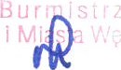i
Mariusz
1

Uzasadnienie
Zgodnie z art. 46 ust.2 ustawy o finansach publicznych zarząd jednostki samorządu terytorialnego może ustalić dla podległych lub nadzorowanych jednostek dodatkowe ograniczenia zaciągania zobowiązań lub dokonywania wydatków.
Przyjęte w niniejszym Zarządzeniu ograniczenia służą zapewnieniu prawidłowości i terminowości wykonywania budżetu Gminy oraz racjonalnemu wykorzystaniu środków publicznych.
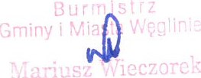
Sporz. J. Zawisza
2
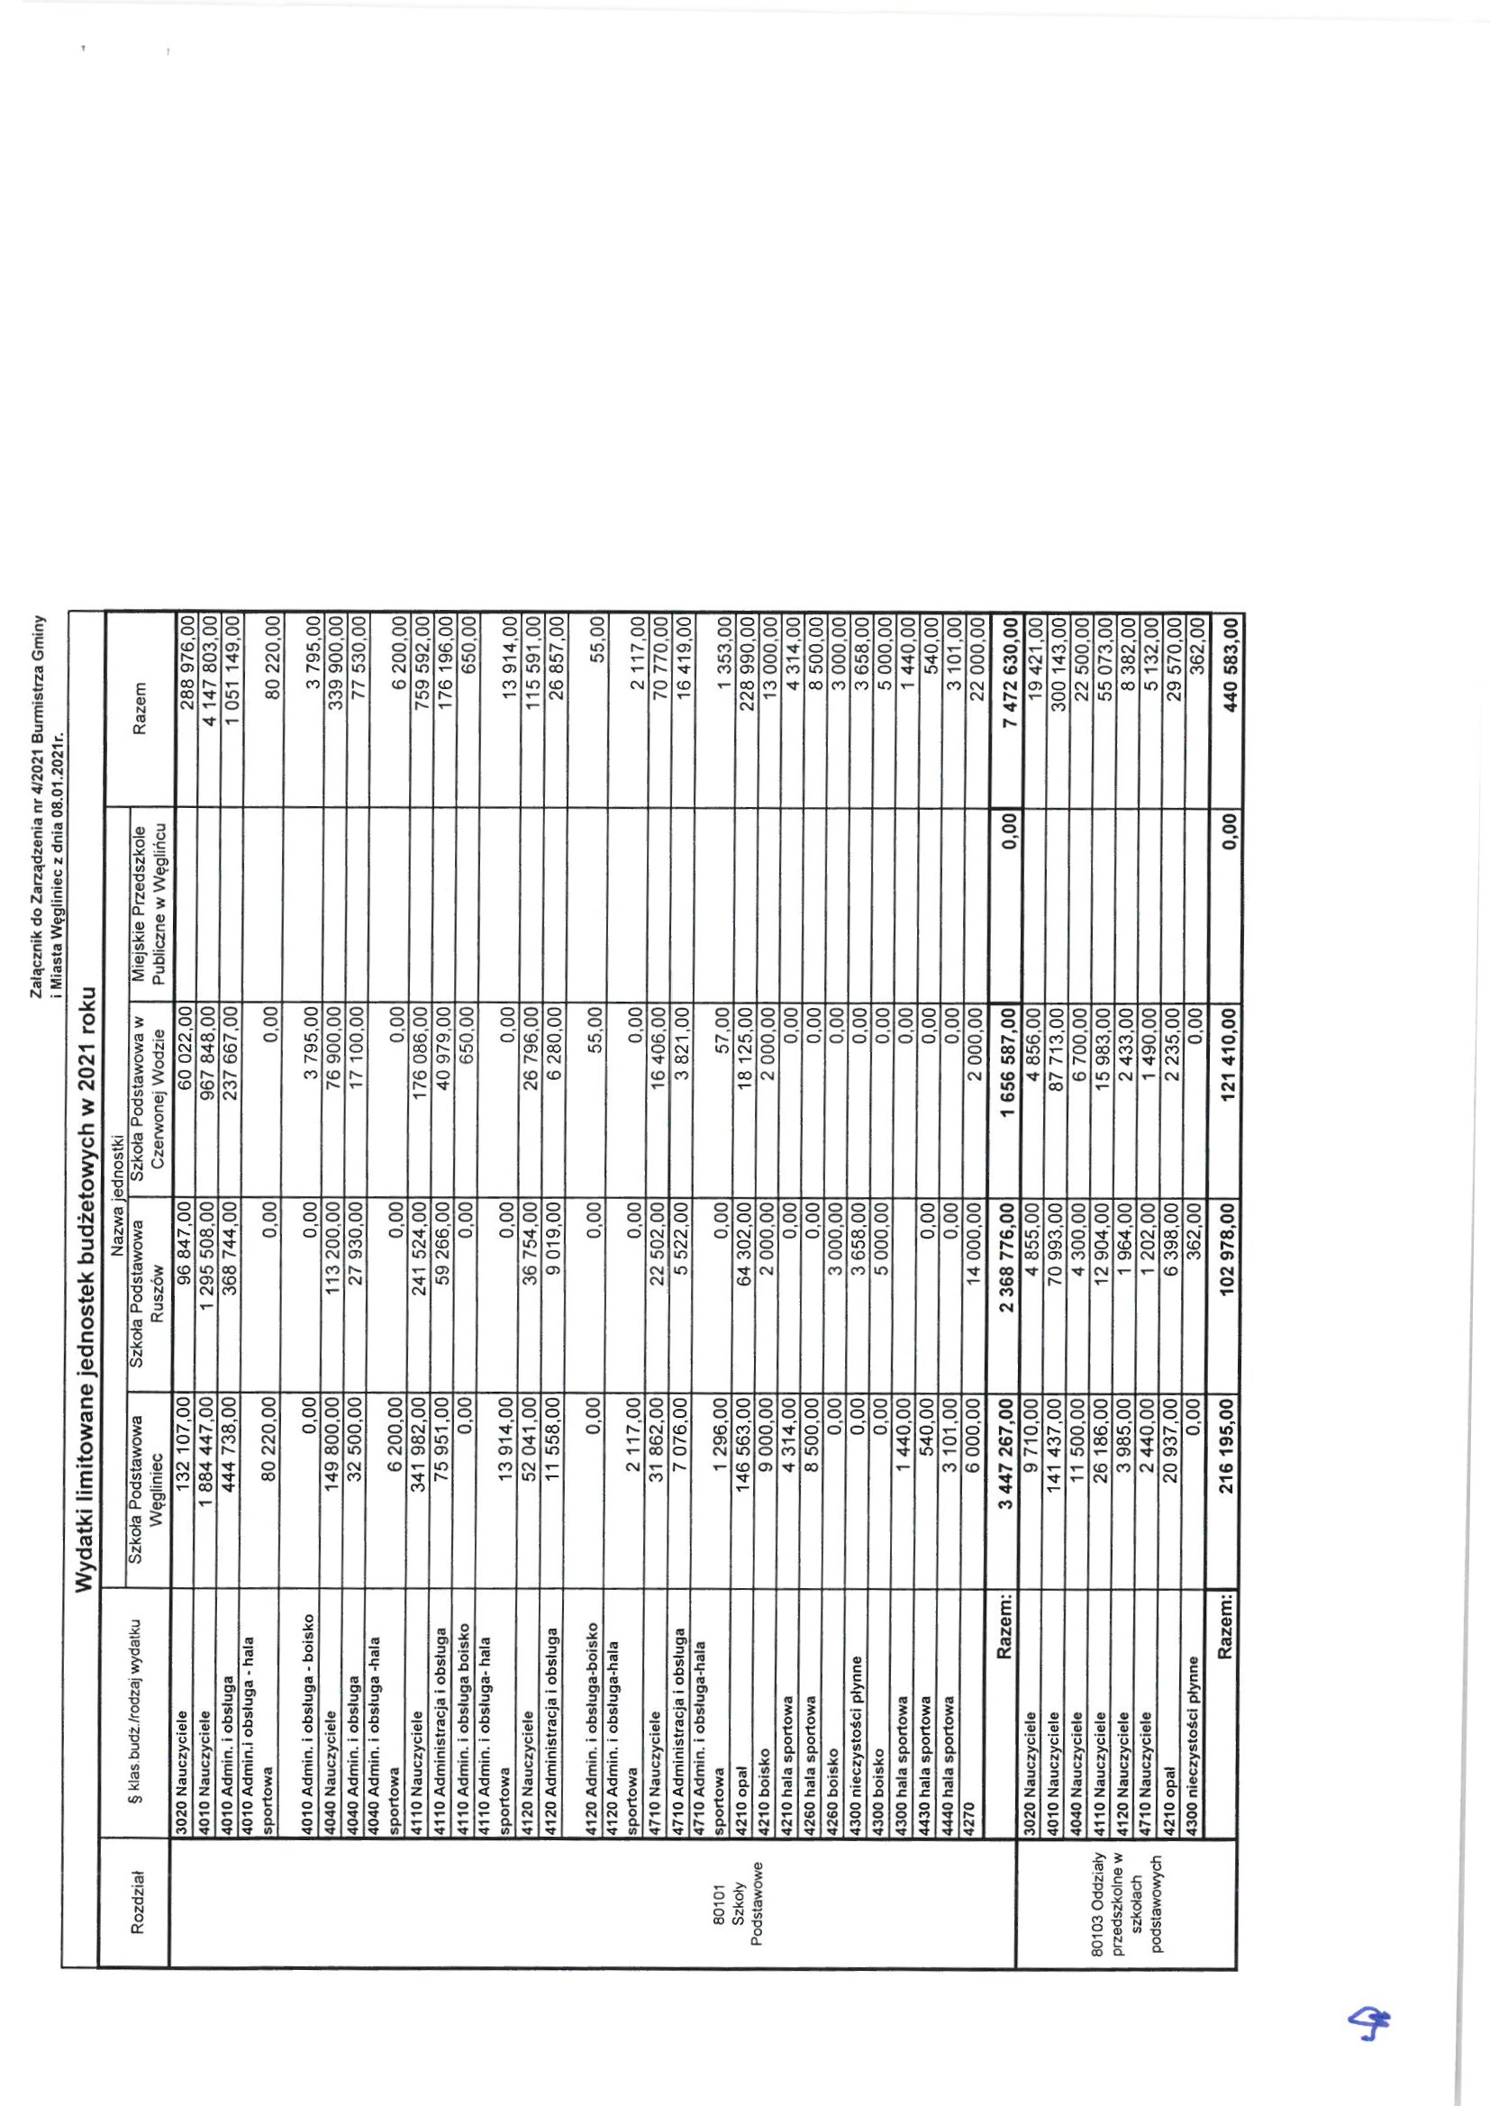

 |  |  |  |  |  |  |  |  |  |  |  |  |  | § 88뗠텪目§*혛능§胃윺8 3 듬퓰텈§§§ § 뚤톃輕§ 월뜒 뜧 § § § 囍 § 留 § |  |  |  | 卜 | - |  |  |  | 0 |  |  |  |  |  |  |  | 3 |  | 8 |  |  |  |  |  |  |  |  | 열꾵뗠영영8띙g 튷•
寸 | (0  (0 | 0  CD  0 | 0  0  CN | o卜  0  0  ” | CV  (뉗  寸  Cs』 | 卜 |  | CO  04 | 0 0  0  寸  卜(,4 |  |  |  |  |  |  |  | 0 |  |  | LO (0 |  |  | 0  0 |  |  |  |  |  |  |  | 0  0 |  |  |  |  |  |  |  | 0 |  |  |  |  |  | 0
| | 111111111111 |  |  |  |  |  |  |  |  | | | ⅢⅢ |  |  |  |  |  | I | Ⅲ|테 |  |  |  |  | I | I |  |  |  |  |  |  |  |  | i | | | i | i |  | i |  | i | | I | I | I I |  | I
= | , | E | 그 | = N  E | 0 드 E | 0  = E |  | E |  |  |  |  |  |  |  |  |  |  |  |  |  |  |  |  |  |  |  |  |  |  |  |  | 월 | 0  N |  | 0 |  | m
0
- 0

